Член общественного совета при управлении ветеринарии
Ростовской области

Моренец Алла Борисовна
Родилась 3 ноября 1977 года в г. Первомайск Николаевской области, Украина.
Образование - высшее профессиональное.
В 1997 году окончила с отличием ГОУ НПО "Профессиональное училище N 93" (ст. Мечетинская) по профессии "Ветеринарный фельдшер". В 2003 году окончила ГОУ ВПО Ростовский государственный экономический университет "РИНХ", присуждена квалификация экономист по специальности: "бухгалтерский учёт и аудит".

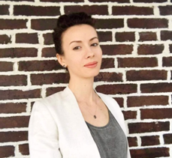

Трудовая деятельность.
Занимается индивидуальной трудовой деятельностью.
В период с февраля 2014г. по январь 2016г. руководила Муниципальным казенным учреждением "Центр безнадзорных животных".
С 2011г. – член исполнительного совета сообщества энтузиастов помощи бездомным животным "Добрые руки".
С 2016г. – член попечительского совета АНЗО "Собачий патруль".

Телефон: 8 (961) 301 33 33
Адрес электронной почты: allabm@mail.ru

